５．安全・安心のまちづくりの推進

（１）福祉のまちづくりの推進

ア）バリアフリーのまちづくりの推進
○ 「大阪府福祉のまちづくり条例」に定める基準を基本とし、「箕面市まちづくり推進条例」の「福祉のまち整備に関する事項」、「箕面市都市計画マスタープラン」における「福祉のまちの方針」及び「高齢者、障害者等の移動等の円滑化の促進に関する法律（バリアフリー法）」（平成18年法律第91号）に基づき、誰もが安全で安心して暮らせるまちづくりに取り組みます。
○ 都市施設（多数の者が利用する建築物、道路、公園等）のバリアフリー化、ユニバーサルデザインの視点を重視した整備を推進します。また、その推進にあっては、市民・事業者・市の協働による研究や工夫を行うとともに、多数の利用者が見込まれる民間施設についても同様に協議、指導に努めます。

イ）移動支援サービスの整備
○ 高齢者の閉じこもりを防止し、自立と社会参加・交流を促進するため、オレンジゆずるバス等による市内移動の充実や、路線バス事業者によるノンステップバスの導入など、公共交通機関による移動の円滑化・利便性向上を図り、地域におけるバリアフリー交通網を整備します。
○ 今後、高齢化の進展により自家用車の運転を控える市民が増えることや環境負荷の軽減を図っていく上で、バスによる移動の促進がますます重要となることから、買い物、通学、通勤、通院、お出かけなど、誰もが気軽に乗れるコミュニティバスとして「オレンジゆずるバス」を運行しています。同バスでは70歳以上の高齢者、障害者の割引運賃を導入しており、高齢者の閉じこもり・孤立化の防止、外出・交流促進の観点から、引き続き介護予防に位置づけて支援します。
○ 移動困難者の移動をより便利に円滑にするために、持続可能な福祉輸送を検証するため、福祉有償運送のモデル事業を実施しています。この事業は、平成27年（2015年）1月から、箕面市シルバー人材センターが市の補助を受け、高齢者や障害者など、一人では公共交通機関の利用が困難なかたを対象に福祉有償運送「オレンジゆずるタクシー」を運営するものです。

（２）高齢者の住環境の整備

ア）公営住宅の整備と住宅のバリアフリー化
○ 既存の市営住宅については、「市営住宅等供給・管理のあり方について」（平成20年(2008年)５月）の検討結果を受けて、高齢者をはじめとする入居者が安全で安心して日常生活を送ることができるよう、可能な限り高齢者・障害者対応の住戸改善を行う等、市営住宅の機能の強化やより一層のバリアフリー化に努めます。
○ 民間住宅については、引き続き、介護保険制度の住宅改修の活用を図りながら、高齢者や介護者の立場・視点から、要支援・要介護認定者や介護者のニーズに応じた、日常生活や介護を行いやすい住宅改修（バリアフリー化）を支援します。また、介護予防の観点から、要支援・要介護認定者以外で支援を必要としている高齢者が生活する住宅改修に対する相談・支援体制についても引き続き充実を図ります。
○ 平成22年(2010年)10月に策定した「箕面市住宅マスタープラン(2010)」において、高齢者が住み慣れた住まいや地域で安心して住み続けられるよう、住まいにおけるバリアフリー改修に取り組むこと、また、建替を行う場合には、ユニバーサルデザインの住宅供給を進めることを、取組の方向として位置づけており、実現に向けた取組を推進します。

イ）多様な住まいの支援
○ 「市営住宅等供給・管理のあり方について」において、各市営住宅の１階に空き住戸が生じた場合、高齢者等の対応として住戸改善を行い、高齢者等設備仕様住宅として供給することを位置づけており、有効活用に向け検討します。
○ 戸建て住宅や集合住宅等の住まいの形態にかかわらず、高齢者が住み慣れた住まいや地域で安心して生活し続けるためには、高齢者一人ひとりが抱える多様な生活課題に地域全体で取り組む仕組みが必要であることから、高齢者の相談支援を担っている地域包括支援センターや民生委員・児童委員、ＮＰＯ・ボランティア等、また、地域での支え合い・助け合いの担い手として活動してきた地区福祉会や自治会等、地域の多様な機関への支援や、各機関の連携強化により、地域コミュニティへの支援の充実を図ります。

ウ）高齢者の安定入居への支援
○ 高齢者等住宅確保が困難なかたを対象に、あんしん賃貸支援事業で収集した情報等については、大阪府のホームページを通じて提供されます。また、高齢者をめぐる入居の問題や居住に関する各種トラブル等にかかる相談に対応するため、関係機関の連携を進めます。
○ 市営住宅の入居制度については、高齢者や障害者など住宅困窮度の高い世帯等を優遇する当選倍率優遇方式に見直されており、今後も引き続き、当方式の活用等により、高齢者の住宅の確保に努めます。

○ 高齢世帯等への住替えの取組として、各市営住宅の１階に空き住戸が生じた場合、高齢者等対応の住戸改善を可能な限り実施し、地域の実情を勘案し、「新規募集（高齢者・障害者設備仕様住宅募集）」と「団地内の高齢者・障害者等の住替え希望者の入居」を団地ごとに原則として交互に実施していきます。

エ）養護老人ホーム
○ 養護老人ホームとは、環境上の理由及び経済的理由によって居宅での生活が困難な高齢者を対象とする入所施設です。平成25年(2013年)４月に、老人福祉センター「松寿荘」の機能を引き継ぐ「市立多世代交流センター」とともに、福祉複合施設「稲ふれあいセンター」内に、「養護老人ホームゆずの郷」を開設しました。
○ 今後も引き続き、環境上の理由及び経済的理由により居宅での生活が困難な高齢者を対象として入所措置を実施するとともに、家族介護者の介護負担の増大や認知症高齢者の増加に伴う高齢者虐待事案の増加等を勘案し、緊急の措置が行えるよう市内及び近隣の養護老人ホームとの連携強化を図ります。また、入所措置の対象者ではないが住居に課題を抱えるかたの受け皿としての活用のありかたについても、課題共有と連携強化を図ります。

オ）軽費老人ホーム（ケアハウス）
○ 軽費老人ホームとは、身体機能の低下等により独立した日常生活に不安がある高齢者が、できる限り自立した生活を送ることができるように、食事や入浴の準備、緊急時の対応等を行う施設です。現在、市内に２か所86人分が整備されており、本計画期間中の新たな整備目標値の設定は行いませんが、引き続き需要動向の把握に努めます。

カ）サービス付き高齢者向け住宅
○ サービス付き高齢者向け住宅とは、「高齢者の居住の安定確保に関する法律」（平成13年法律第26号）が平成23年(2011年)４月に改正されたことにより創設されたものです。バリアフリー、安否確認・生活相談サービス等の提供、入居に係る契約形式等に関する一定の基準を満たした住宅等が都道府県・政令市・中核市（以下、「都道府県等」という。）に登録を行い、都道府県等が登録された住宅の指導・監督を行います。また、登録された住宅の情報が開示されることにより、高齢者が自らのニーズに合った住まいの選択を行うことができます。
○ サービス付き高齢者向け住宅については、様々な供給支援策が講じられることにより、制度が創設されて以来、順調に供給が進んでいます。また、平成27年(2015年)４月の介護保険法改正により、有料老人ホームに該当するサービス付き高齢者向け住宅についても、住所地特例の対象となっています。
○ サービス付き高齢者向け住宅、住宅型有料老人ホーム、介護付き有料老人ホームなどの高齢者向け住宅については、特に要介護認定を受けたかたの住み替え先の選択肢として一定のニーズがあり、その役割に大きな期待が寄せられています。
○ 平成26年(2014年)４月より、地域における社会資源の整備計画を市町村が事前に把握することが計画的な福祉サービスの提供につながるとの考えから、事業者による立地市町村へのサービス付き高齢者向け住宅建設に係る事前情報提供の事務手続きの見直しが行われました。高齢者やその家族のニーズに応えるために、地域の需要を見極めながら、引き続き住宅に関する情報収集・情報提供に努め、住宅において適切なサービスが提供されるよう対策を講じつつ、大阪府や市の住宅部局等、関係機関と連携して取り組みます。
○ 大阪府の調査では、府内の住宅型有料老人ホームとサービス付き高齢者向け住宅における介護サービスの利用実態は、要介護３以上の場合、平均して特別養護老人ホームの介護サービス費よりも高く、また区分支給限度基準額に対する利用割合が約９割という結果がでています。区分支給限度基準額に対する利用割合が高いことが、直ちに問題があるとは言えませんが、利用者本位のサービス提供がなされているかなどケアプランチェックを実施し、給付適正化に向けた取組を継続します。

（３）災害や感染症対策に係る高齢者支援体制の確立
○ 超高齢社会の到来に伴い、災害時に援護が必要なかたの増加が予想されるなか、より実効性のある災害時要援護者支援の推進を図ることが重要です。大規模な災害が発生した場合は、行政等の限られた人員だけでは安否確認や避難支援が十分に行うことができない可能性があることから、行政だけに頼らない地域と行政が一体となった高齢者支援体制を確立させなければなりません。
○ 本市においては、東日本大震災のような「想定外の災害」が発生しうることをふまえ、継続して防災体制の見直しを進め、「箕面市地域防災計画」を必要に応じて改訂していきます。
○ 市、自治会・マンション管理組合、地区福祉会や民生委員・児童委員などの地域団体等で構成する地区防災委員会が、今後も避難所運営や地域全体で避難支援を行う地域防災の中核として役割を担っていきます。
○ 各自治会やマンション管理組合では、大規模地震等の発生直後に安否を確認し合い、地区防災委員会に安否情報を報告することとしており、独居高齢者など逃げ遅れたり、助けを求められない要援護者については、避難所に備え付けた要安否確認者名簿を活用し、手分けをして迅速に安否確認を行います。
また、避難行動要支援者名簿を地域の民生委員等に配布することで、平時からの見守りを通じて災害時要援護者を把握するなど、支援体制を構築しています。更に、医療的ケアの必要な独居高齢者等を対象とした要継続支援者名簿及び個別支援計画を策定し、個別状況をふまえた支援体制の構築を進めます。
○ 災害時に正確な情報を入手することは大変重要であるため、コミュニティＦＭ放送（タッキー816）など、災害時における情報提供体制の充実を図ります。

○ 今後も、福祉避難所をはじめとする介護事業所等と連携し、全市一斉総合防災訓練に併せて実施している情報連携訓練等を通じた周知啓発を進めるとともに、介護事業所等の災害時の対応について確認を進めます。
○ また、新型コロナウイルスや新型インフルエンザ等の感染症対策については、「大阪府新型インフルエンザ等対策行動計画」や「箕面市新型インフルエンザ等対策行動計画」に基づき、関係機関と連携しながら対策を講じます。また介護事業所等に対しては、国・大阪府等からの情報を速やかに提供し、感染拡大防止策等の周知啓発や研修の充実等を促すとともに、感染症発生時においてもサービスを継続するための備えについての確認を進めます。

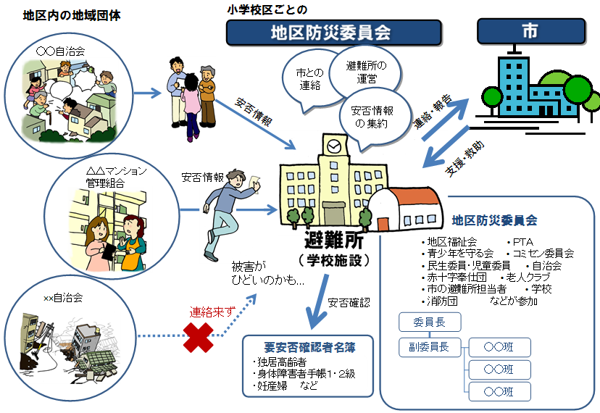
図表94：小学校ごとの地区防災委員会のイメージ

要安否確認者
自力で避難できない状況になりやすい、またその可能性のある人 約14,000人

避難行動要支援者
要配慮者のうち、自力避難が困難で避難のために特に支援を要する人 約5,000人

要継続支援者
継続的に福祉的・医療的ケアがなければ生命維持に支障をきたす人 約100人

※各対象者の概数は、平成28年５月時点の住民登録データを参考にしたもの
資料：箕面市地域防災計画

